PROGRAM PRAC KONSERWATORSKI
WYKONANY PRZEZ PRACOWNIKÓW MUZEUM ROLNICTWA W CIECHANOWCU

Wszystkie pojazdy konne będą poddane pełnej renowacji obejmującej:
- doprowadzenie pojazdu do całkowitej sprawności technicznej przy zachowaniu maksimum substancji zabytkowej;
- demontaż obiektów na poszczególne części oraz przegląd techniczny i naprawa lub wymiana uszkodzonych elementów wozów;
- zrekonstruowanie brakujących elementów pojazdów zgodnie z historycznymi wzorcami,
- wykonanie "odkrywek" warstw malarskich, by ustalić pierwotny kolor powłok malarskich,
- dezynsekcję i dezynfekcję pojazdu;
- szczególna dbałość o przywrócenie oryginalnego wyglądu pojazdu (m.in. przywrócenie właściwej kolorystyki nadwozia i podwozia, przywrócenie właściwej, opartej o wzory historyczne tapicerki
i wypełnienia siedzisk).

Ponadto program prac konserwatorki przewiduje następujące prace przy poszczególnych pojazdach konnych:

I. Bryczka wolantowa (typ "Węgierka") z I połowy XX wieku (nr inw. A/I/12895)
- pełna renowacja obejmująca doprowadzenie pojazdu do całkowitej sprawności technicznej przy zachowaniu maksimum substancji zabytkowej i przywróceniu pierwotnej kolorystyki pojazdu;
- naprawa, wymiana i uzupełnienie brakujących elementów nadwozia i podwozia;
- przegląd techniczny i naprawa resorów oraz kół, smarowanie piast;
- wykonanie nowych siedzisk tapicerowanych zgodnych z wzorami historycznymi (łącznie z wykonaniem stelaża drewnianego ze sprężynami na pasach i tradycyjnym, naturalnym wypełnieniem);
- rekonstrukcja podłogi nadwozia i wykonanie nowych wachlarzy;
- zrekonstruowanie mocowania małej ławeczki, dyszla, dwóch orczyków z pasami oraz tulei na bat;
- doprowadzenie pojazdu do całkowitej sprawności technicznej.

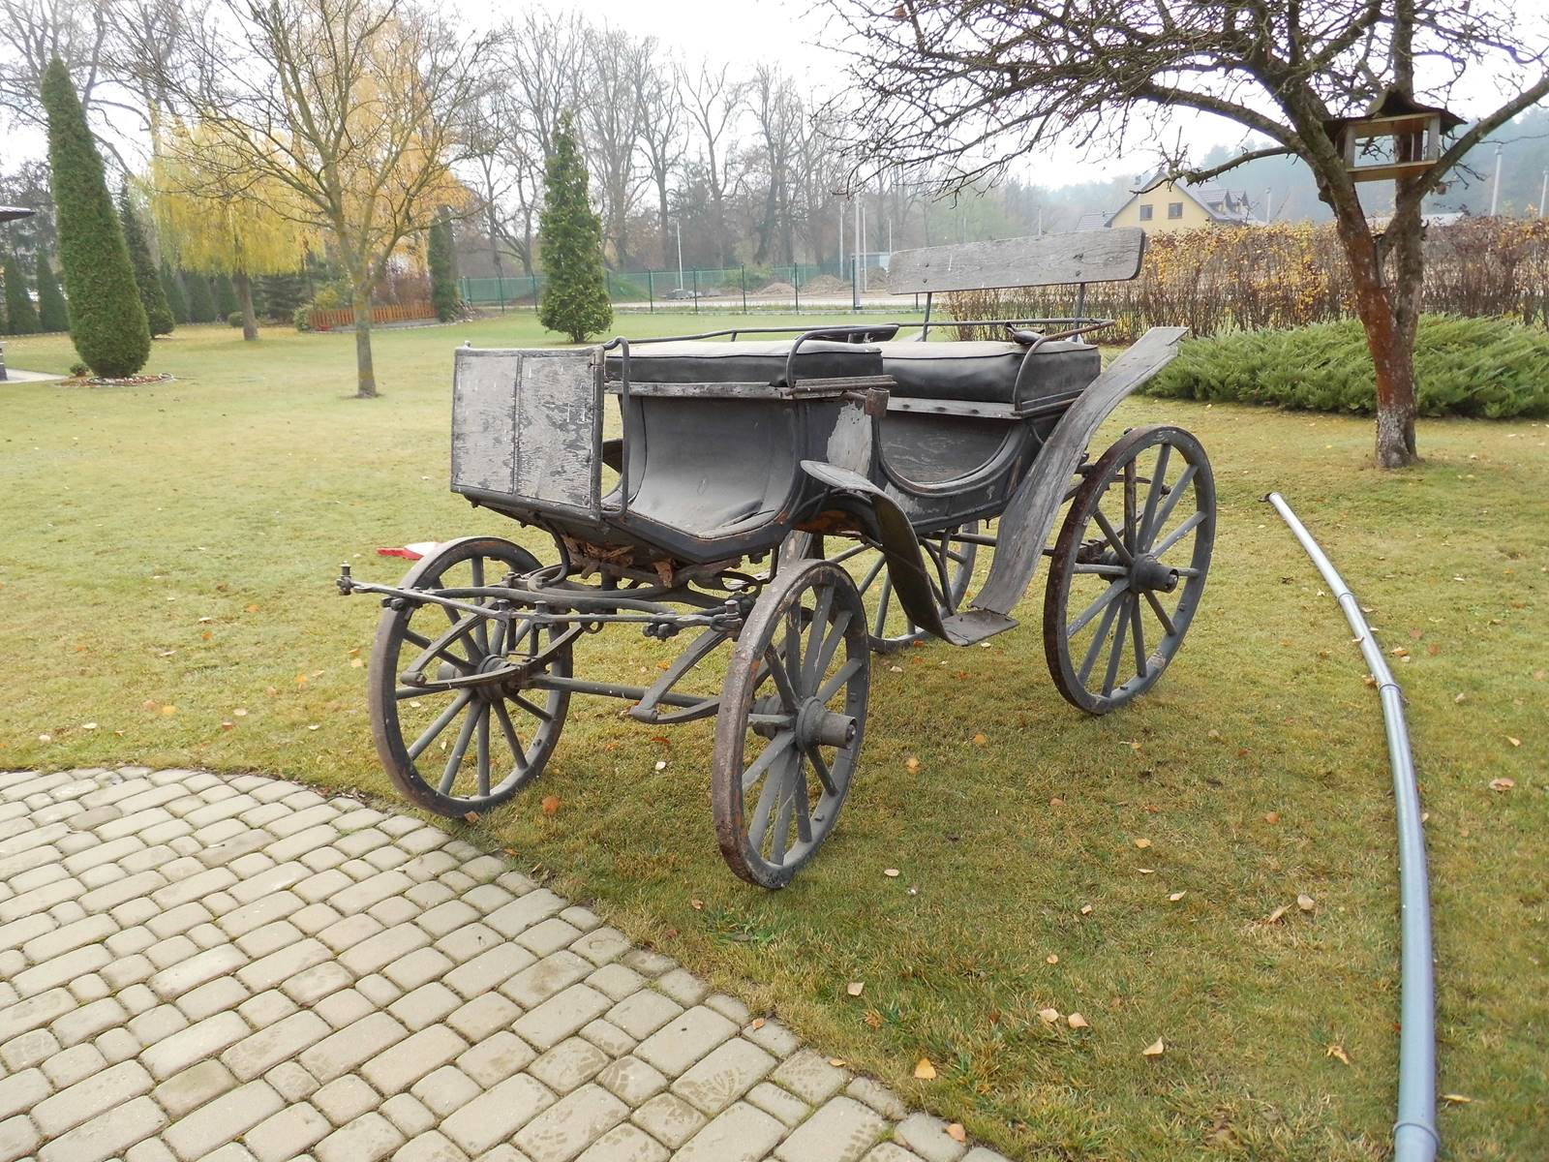
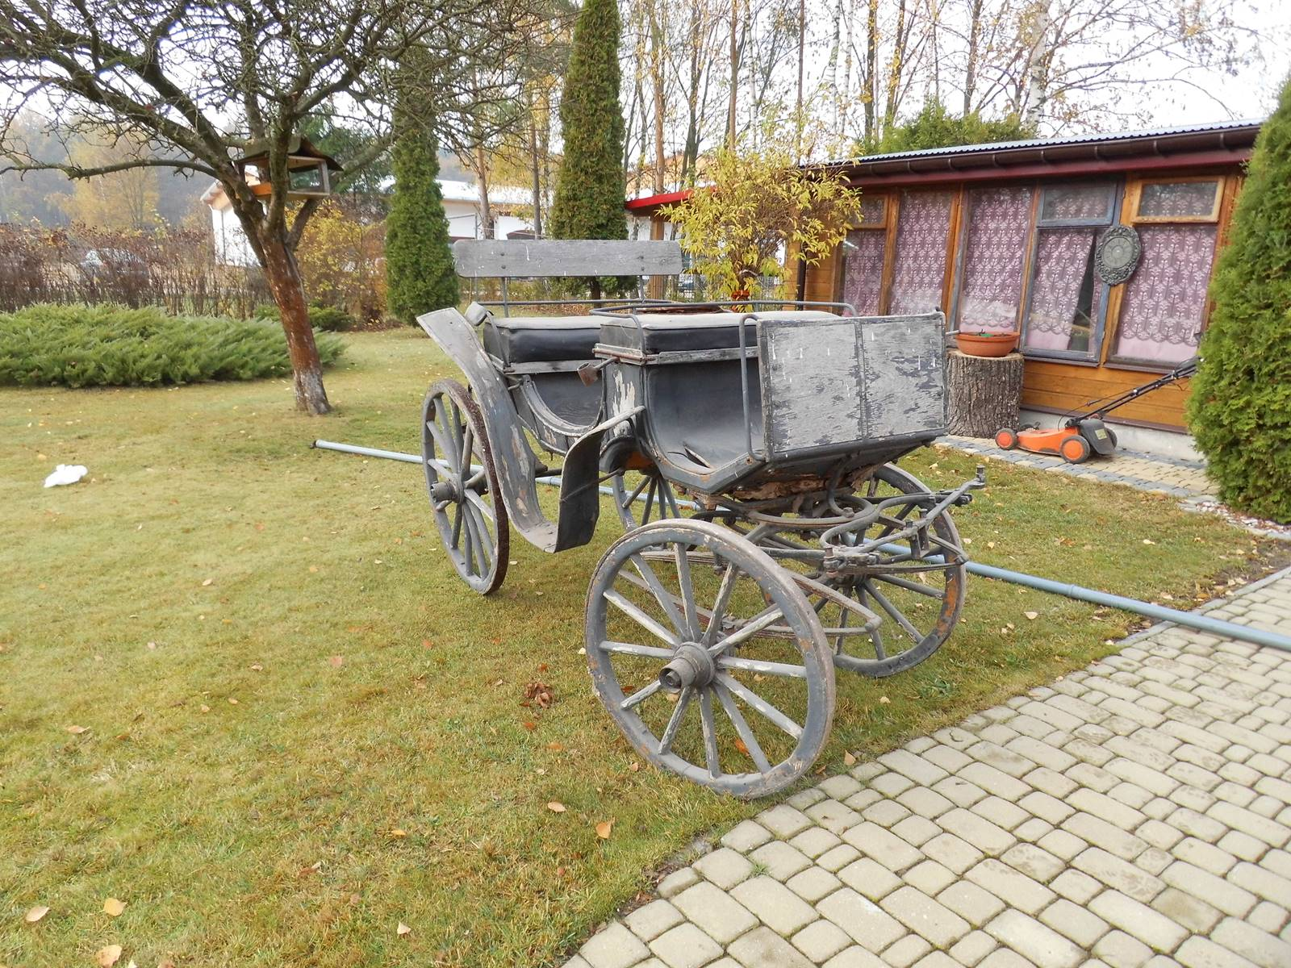

II. Powóz konny dwukołowy z ruchomą budą z XX wieku (nr inw. C/III/7605)
- pełna renowacja obejmująca doprowadzenie pojazdu do całkowitej sprawności technicznej przy zachowaniu maksimum substancji zabytkowej i przywrócenie pierwotnej kolorystyki powozu;
- wykonanie nowych siedzisk tapicerowanych zgodnych z wzorami historycznymi (łącznie wykonaniem stelaża drewnianego ze sprężynami na pasach i tradycyjnym, naturalnym wypełnieniem);
- rekonstrukcja budy zgodnej z wzorami historycznymi (jej konstrukcji i pokrycia);
- naprawa, wymiana i uzupełnienie brakujących elementów nadwozia i podwozia;
- wzmocnienie podłogi nadwozia;
- przegląd techniczny resorów i kół;
- przegląd techniczny układu hamulcowego;
- zrekonstruowanie orczyka, tulei na bat oraz latarni z uchwytami.

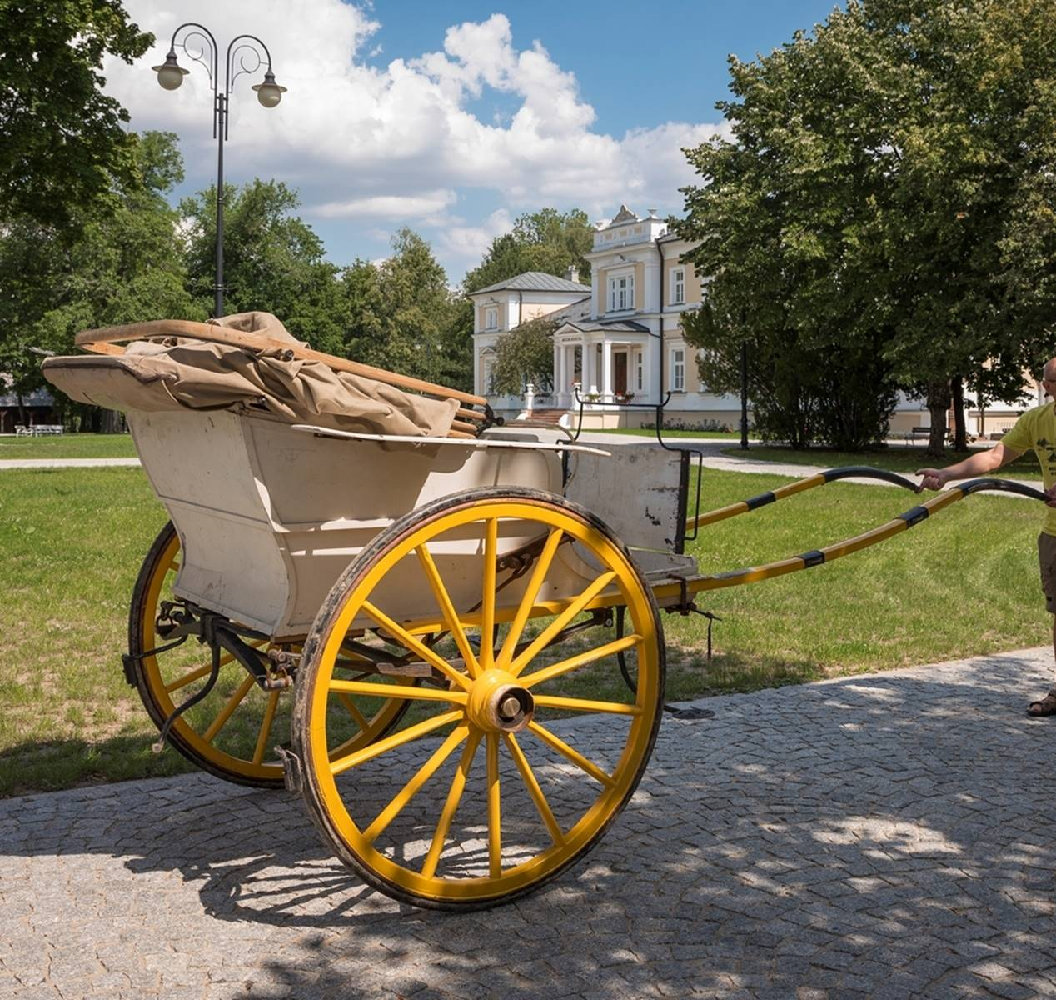

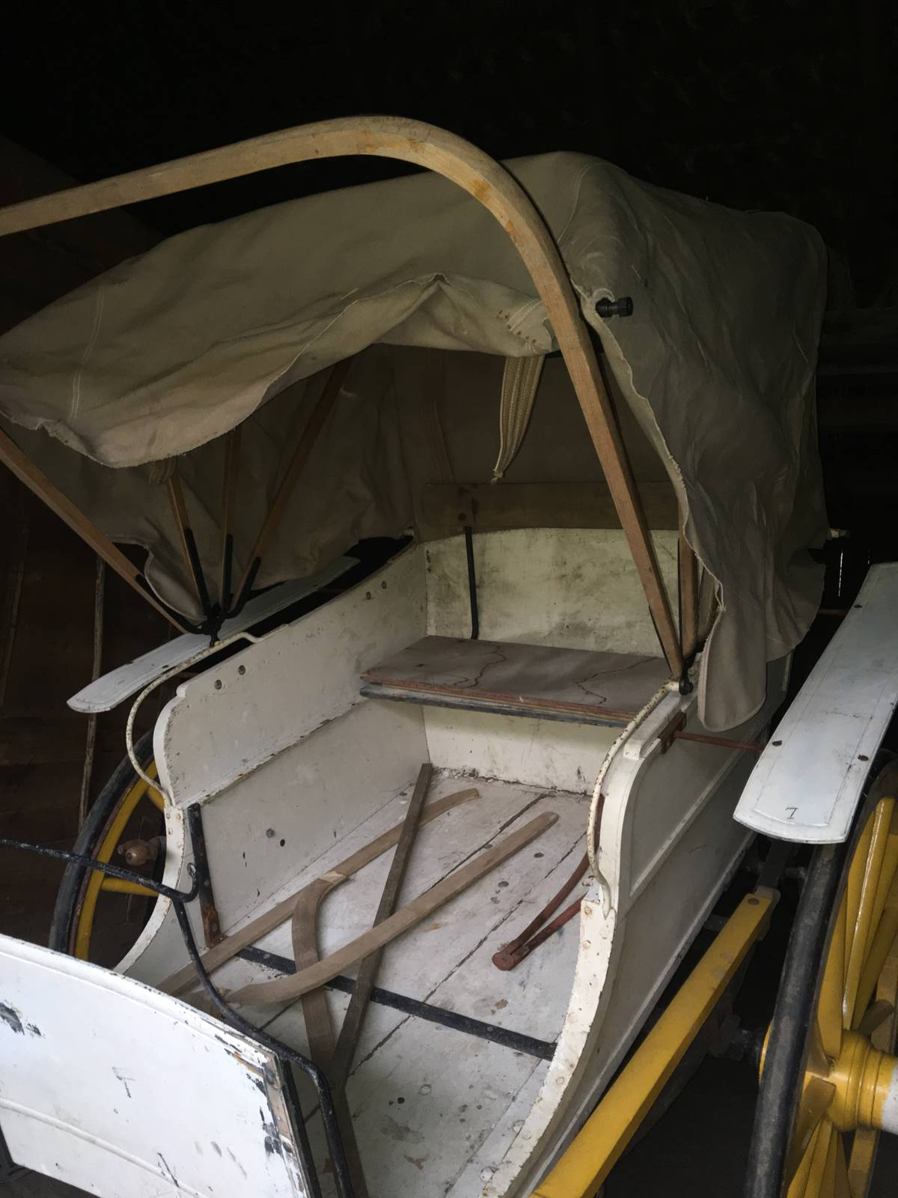

III. Bryczka z rozworą (typ "Jagdwagen - polowiec") z przełomu XIX i XX w. (nr inw. A/I/12793)
- pełna renowacja obejmująca doprowadzenie pojazdu do całkowitej sprawności technicznej przy zachowaniu maksimum substancji zabytkowej i przywrócenie pierwotnej kolorystyki powozu;
- naprawa, częściowa wymiana i uzupełnienie zniszczonych elementów drewnianych;
- naprawę i uzupełnienie uszkodzonych elementów metalowych;
- wykonanie nowych siedzisk tapicerskich zgodnych z wzorami historycznymi;
- zrekonstruowanie prawego uchwytu do latarni;
- zrekonstruowanie oparcia siedziska przedniego;
- przegląd techniczny rozwory i kół;

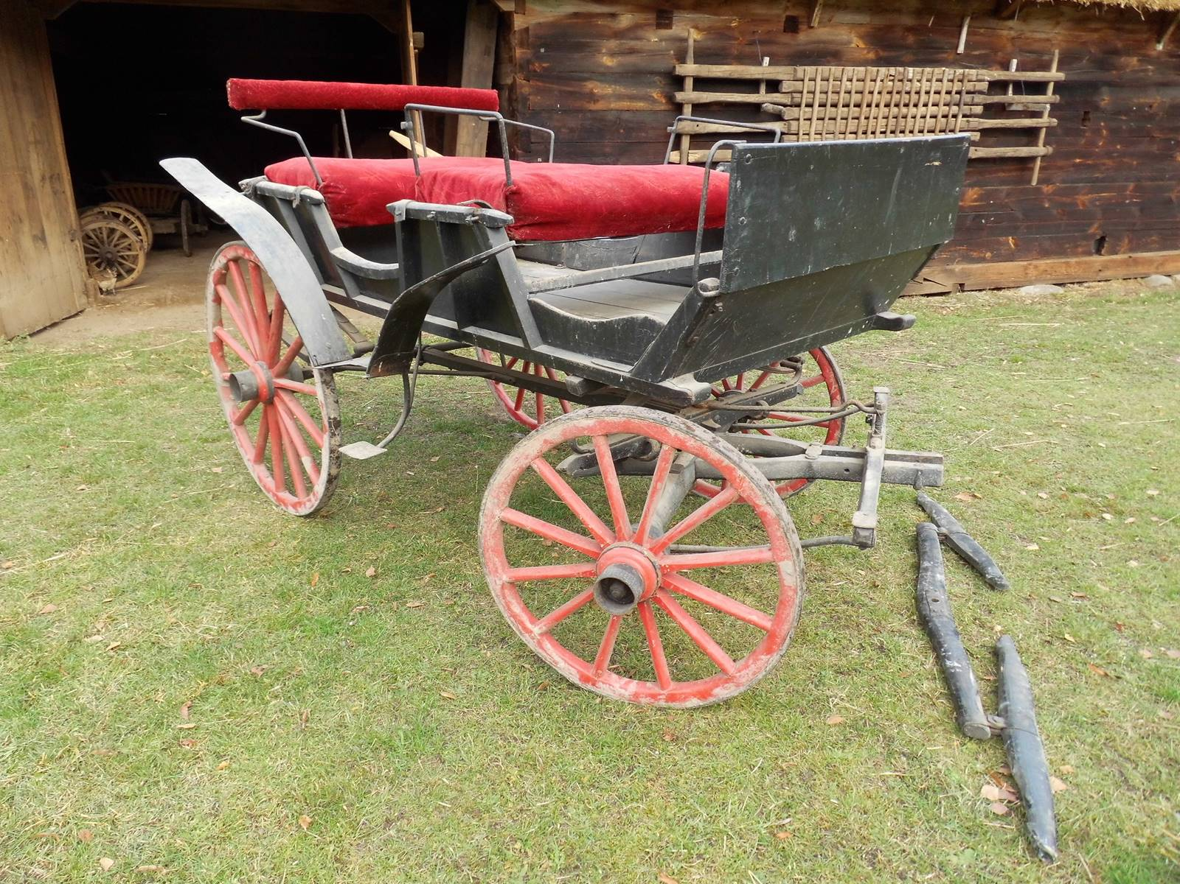

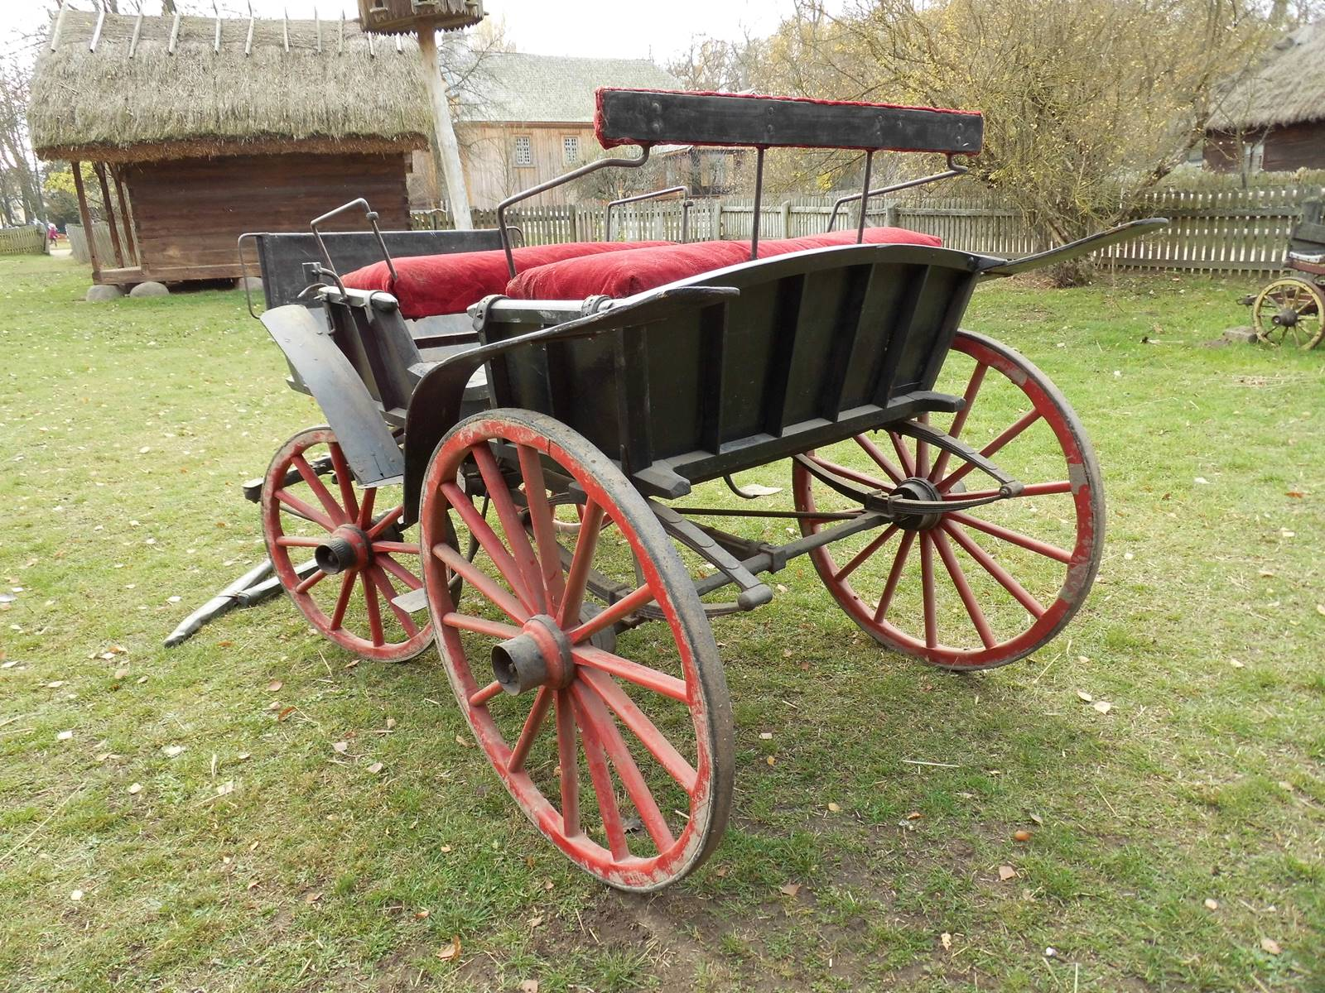

IV. Powóz – wolant (typ "Jagdwagen - polowiec"), z I połowy XX wieku. (nr inw. I/2047)
- pełna renowacja obejmująca doprowadzenie pojazdu do całkowitej sprawności technicznej przy zachowaniu maksimum substancji zabytkowej;
- przywrócenie oryginalnego wyglądu pojazdu m.in. przywrócenie właściwej kolorystyki elementów metalowych pojazdu oraz uzupełnienie powłoki zabezpieczającej elementy drewniane – naturalna jesionowa faktura drewna;
- naprawa, częściowa wymiana i uzupełnienie zniszczonych elementów drewnianych;
- naprawę i uzupełnienie uszkodzonych elementów metalowych;
- usunięcie korozji elementów metalowych nadwozia i podwozia;
- przegląd techniczny resorów (naprawa, klepanie i szlifowanie końcówek);
- przegląd techniczny kół i ich naprawa, łącznie z ponownym nabiciem szprych, wymiana zbutwiałych elementów i smarowaniem piast;
- wykonanie nowych siedzisk tapicerowanych zgodnych z wzorami historycznymi (łącznie z wykonaniem stelaża drewnianego ze sprężynami na pasach i tradycyjnym, naturalnym wypełnieniem);
- zrekonstruowanie dyszla, 3 orczyków z okuciami i tulei na bat.

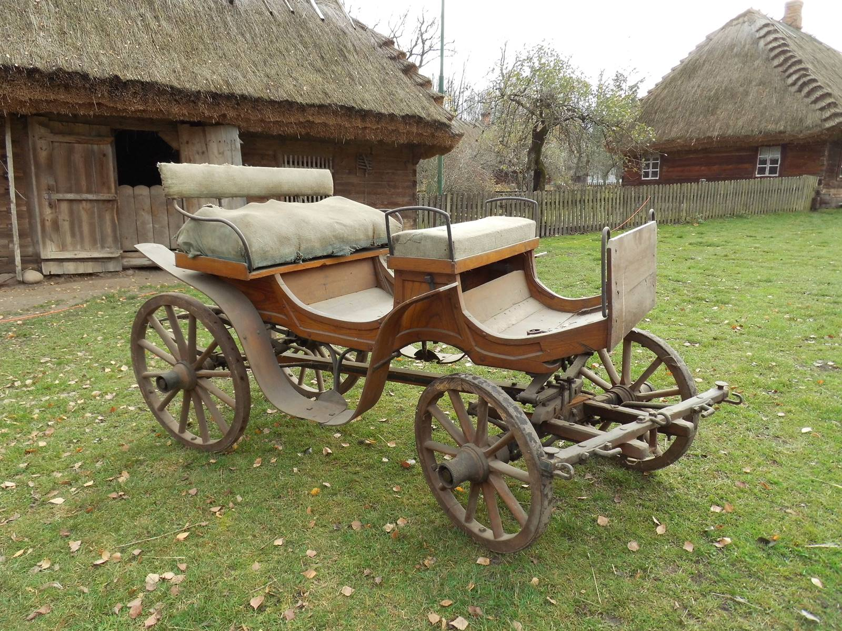

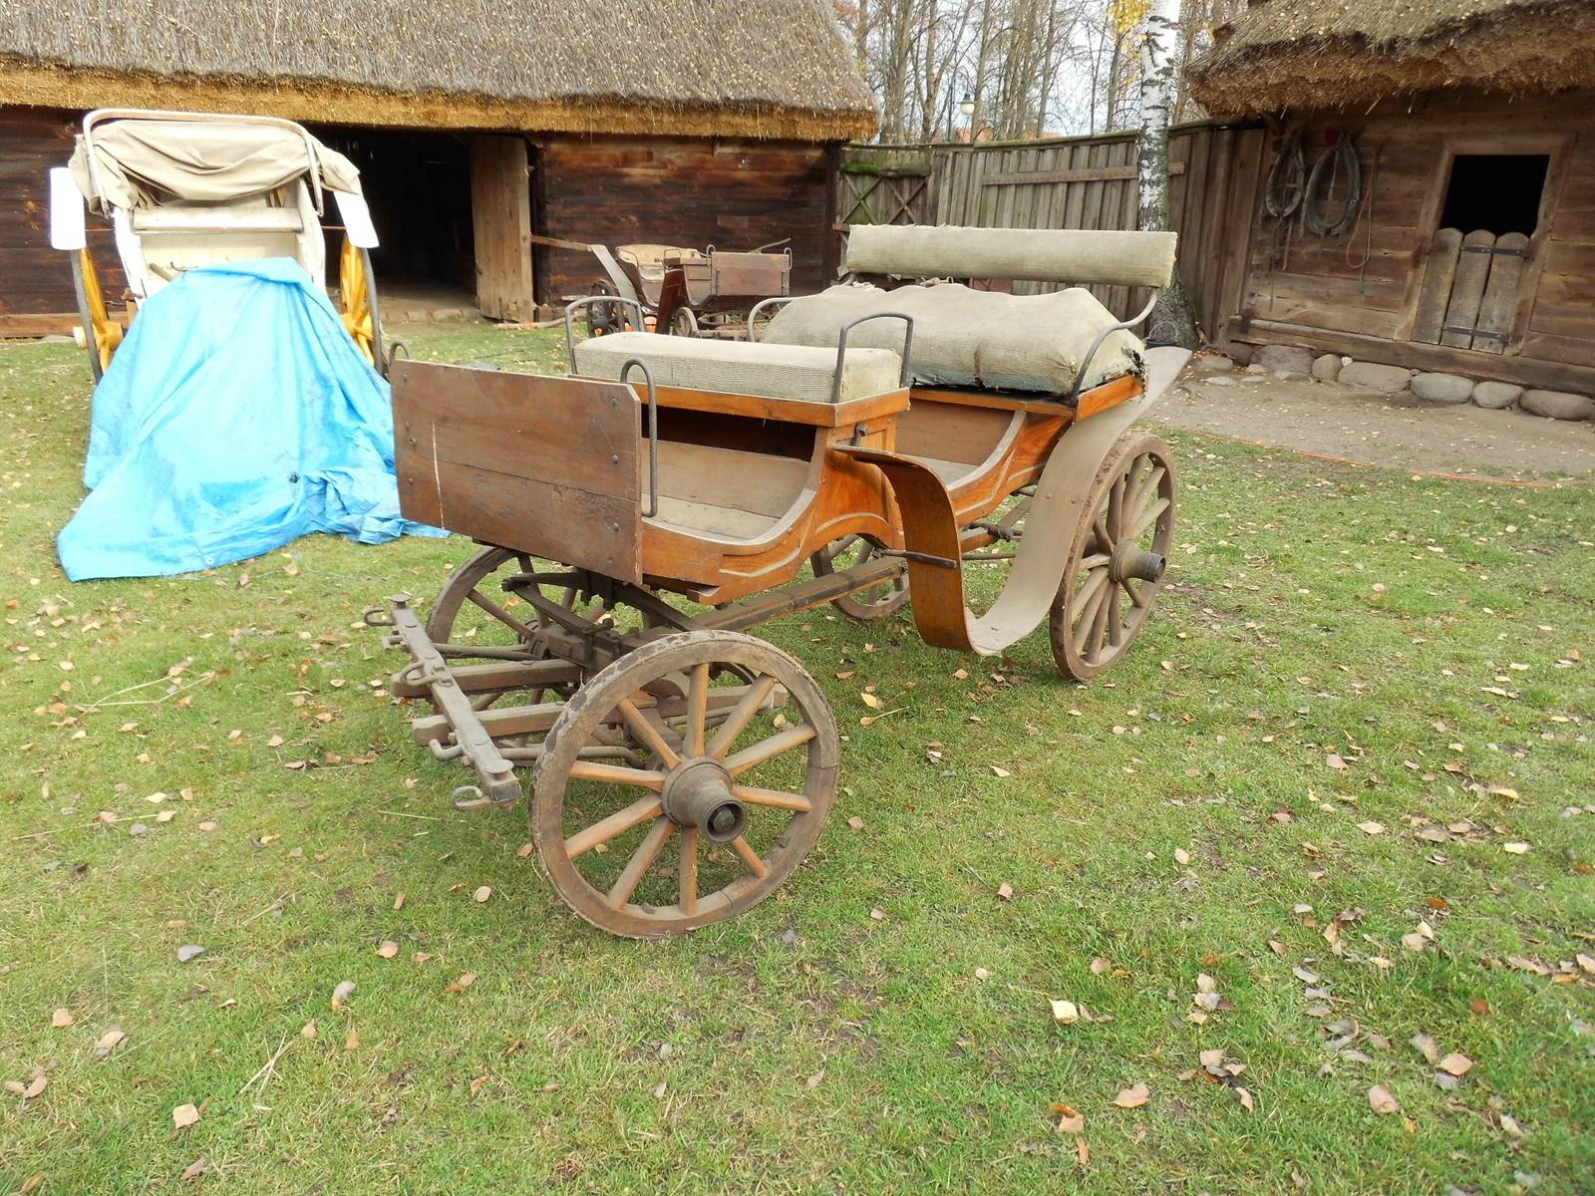

V. Wolant (typ "Jagdwagen - polowiec"), z I połowy XX wieku (nr inw. I/3020)
- pełna renowacja obejmująca doprowadzenie pojazdu do całkowitej sprawności technicznej przy zachowaniu maksimum substancji zabytkowej;
- naprawa, wymiana i uzupełnienie brakujących elementów drewnianych nadwozia i podwozia;
- wykonanie nowych siedzisk tapicerowanych zgodnych z wzorami historycznymi (łącznie z wykonaniem stelaża drewnianego ze sprężynami na pasach i tradycyjnym, naturalnym wypełnieniem);
- zrekonstruowanie brakujących orczyków;
- przegląd techniczny resorów;
- przegląd techniczny kół i ich naprawa (ponowne nabicie szprych, naprawa lub wymiana dzwon, naprawa
i smarowanie piast);
- doprowadzenie pojazdu do całkowitej sprawności technicznej.
